§7.4.4锥面
1．锥面的定义

已知一条定曲线C及不在C上的一定点M，
动直线L过点M沿C移动所形成的曲面称为

锥面。动直线L称为锥面的母线，点M称为
锥面的顶点。曲线C称为锥面的准线。

2.锥面的的方程
设锥面的准线的方程为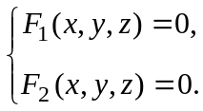
其顶点为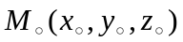，则通过顶点和准线上的点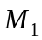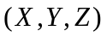的母线方程为
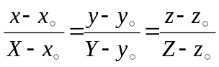，
其中点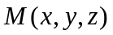是母线上的任意一点。
当点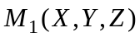在曲线C上移动时，点就是锥面上的点。
因为是准线上的点，所以满足方程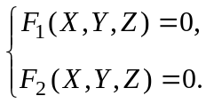将它与母线方程联立，消去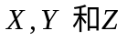即得锥面的方程。
若锥面方程是关于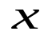、、的二次式，则称之为二次锥面。

例1．设锥面的顶点为坐标原点，准线是椭圆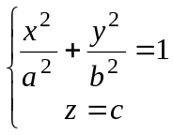，求锥面的方程。
解：过顶点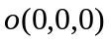和准线上的点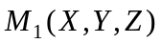的母线方程为
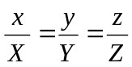，即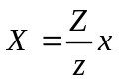，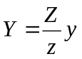，
其中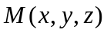是母线上的任意一点。
∵点在准线上，
∴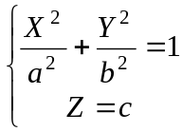，把，代入，得
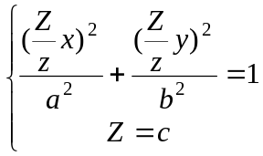，即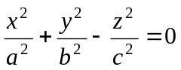，
这就是所求锥面（称为椭圆锥面）的方程。
这是一个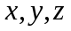的二次齐次方程。
当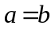时，得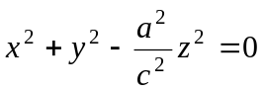， 成为圆锥面方程。

例2．求顶点为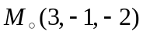，准线为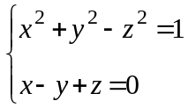
的锥面方程。
解：设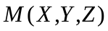是准线上的任一点，则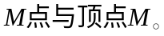
构成的直线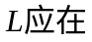所求锥面上，而直线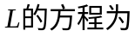
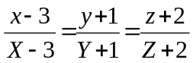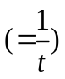，
变换方程的形式为
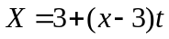，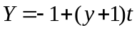，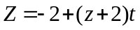，
将点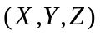代入准线方程得
，①
， ②
由②得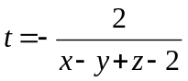，代入①得：
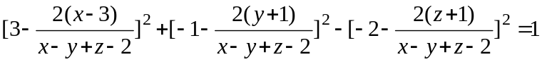，
，
化简得锥面方程：
。

§7.4.5几个常见的二次曲面
1.椭球面
方程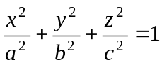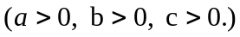所确定的曲面称为椭球面。
由方程知：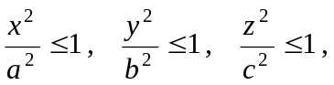
即 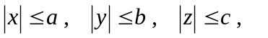

这说明椭球面介于六个平面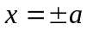，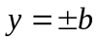，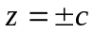所构成的长方体之内，
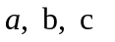叫做椭球面的半轴。
下面用平行截痕法（即用平行于坐标面的不同平面去截曲面）来研究椭球面的形状。
（1）椭球面被三个坐标面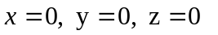所截得的曲线分别为椭圆：
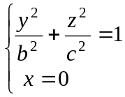， 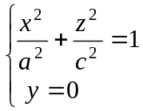， 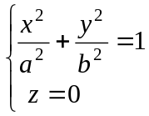。
（2）用平行于面的平面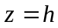（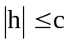）截椭球面，截得的曲线为
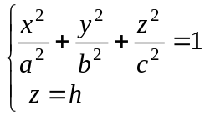 ，即 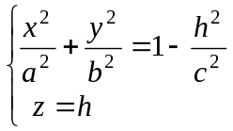，
当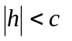时，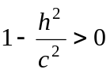，上面方程可写成
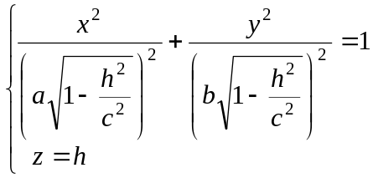，
它表示平面上的一个椭圆，长、短半轴分别为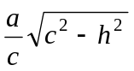和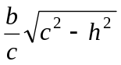。当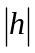逐渐增大时，所截得的椭圆逐渐缩小；当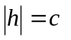时，所截得的椭圆变成点
（0，0，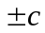）。
同样，可以用平行于其他坐标面的平面截此椭球面，并进行类似的讨论，这样，
就可以画出椭球面的图形。
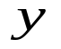
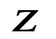
2．单叶双曲面
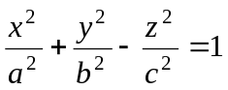
由方程
或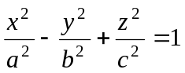
或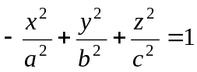
所确定的曲面叫做单叶双曲面。
这里只研究单叶双曲面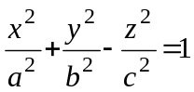的形状。
用平行于面的平面去截它，截线总是一个椭圆：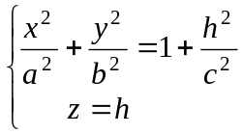，
它的顶点分别在和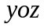平面上，但是曲面分别在这两个平面上的截线却是双曲线：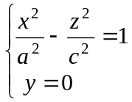 和 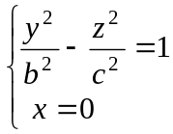，
于是，单叶双曲面可以看作是由一个椭圆的变动产生的，这个椭圆的两对顶点分别在上述两条双曲线上运动，椭圆所在平面垂直于轴。
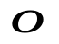
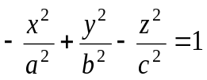
单叶双曲面对称于每个坐标轴，每个坐标平面和原点。

3．双叶双曲面
由方程 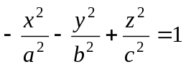
或
或 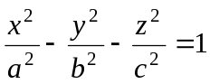 所确定的曲面称为双叶双曲面。
下面只研究双叶双曲面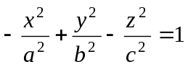的形状。
（1）若y＝0，则得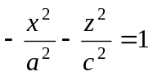，故这个曲面和平面不相交。
（2）用平行于面的平面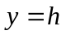去截它，当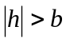时 ，截线总是一个椭圆：
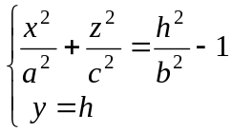
它的两对顶点分别在和平面上，但是曲面分别在这两个坐标平面上的截线却是双曲线
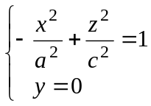 和 。
于是，双叶双曲面也可以看作是由一个椭圆的变动产生的，这个椭圆的两对顶点分别在上述两条双曲线上运动，椭圆所在平面垂直于轴。
双叶双曲面对称于每个坐标轴，每个坐标平面和原点。
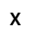

4、椭圆抛物面
由方程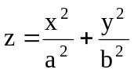确定的曲面称为椭圆抛物面。
- 椭圆抛物面经过原点，且在面上方。
（2）曲面上的点关于轴、和平面对称。

（3）它与平面和平面的截线为抛物线：
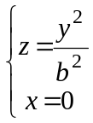 和 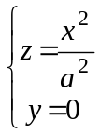

（4）用平行于平面的平面（h > 0）去截曲面，截线方程为
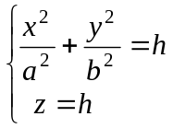， 它是一个逐渐增大的椭圆。
椭圆抛物面可以看作是由一个椭圆的变动产生的，这个椭圆的两对顶点分别在上述两条抛物线上运动，椭圆所在平面垂直于轴。

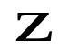
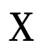
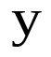
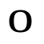
5．双曲抛物面（马鞍面）
由方程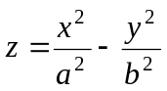
或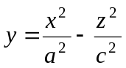
或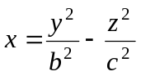 确定的曲面称为双曲抛物面。
当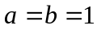时，方程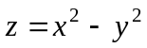通过将轴、轴
在面上作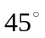的转轴后变形为 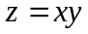 。
对方程的形状的讨论，请看教材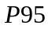。
课堂练习：
指出下列方程表示什么曲面？
（1）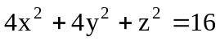 旋转椭球面
（2）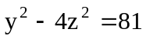 双曲柱面
（3）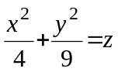 椭圆抛物面
（4）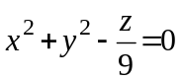 旋转抛物面
（5）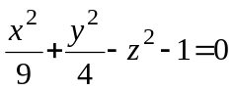 单叶双曲面
（6）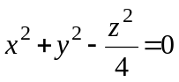 圆锥面
（7）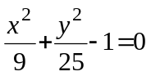 椭圆柱面
（8）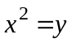 抛物柱面
（9）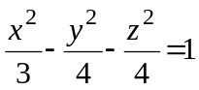 旋转双叶双曲面
（10）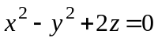 双曲抛物面

例2．求与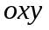平面成角，且过点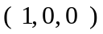的直线的轨迹。
解：设为动直线上任一点，
则动直线的方向向量为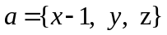，
取轴上的单位向量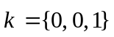。
由题意可知与轴的夹角为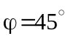，
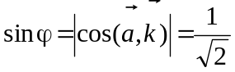，而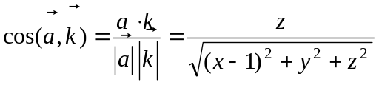，
故得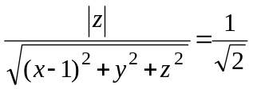，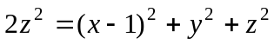，
化简得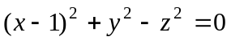（旋转锥面）。
§7.4.6曲面的参数方程
若曲面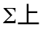点的坐标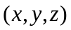能表示成两个参数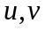的函数：
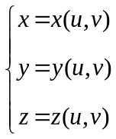，
则此方程组称为曲面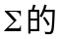参数方程。
若能从方程组中消去参数，则得曲面隐式方程：
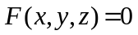。
例如，圆柱面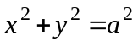的参数方程为
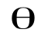
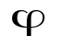
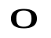
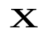
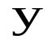
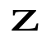
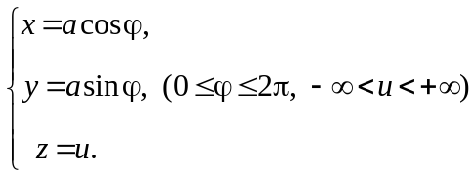
球面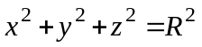的参数方程为
